Резюме участника

Ф.И.О. классного руководителя – Зинова Вера Васильевна.
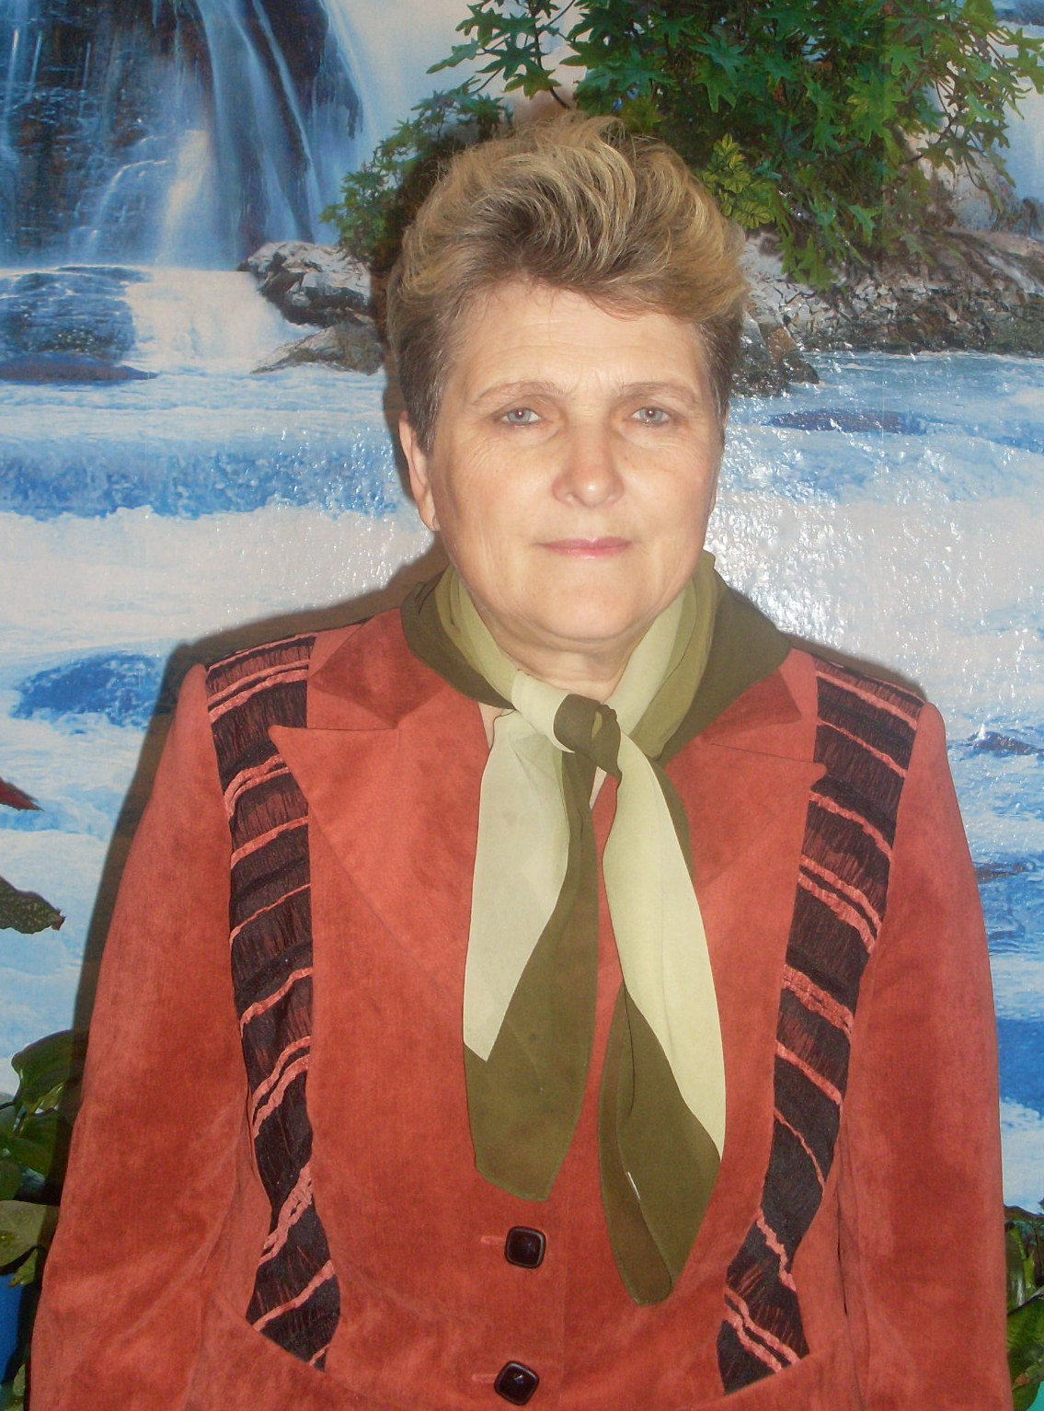

Дата рождения – 26 августа 1955 г.

Курируемый класс – 7 класс.

Стаж работы в качестве классного руководителя – 31 год.

Учебный предмет – биология, химия.

Немного о себе:
в школе с детьми уже 31 год, все эти годы работаю над формированием духовной и экологической культуры учащихся, стараюсь приобщить их к красоте природного мира, воспитать у них отношение ко всему окружающему как к общему дому человечества, за сохранение которого отвечает каждый человек, живущий на Земле.
Пытаюсь привить своим воспитанникам чувство ответственности, горжусь тем, что мои семиклассники готовы всегда прийти на помощь друг другу и всем, кто нуждается в их помощи.

